第1节 传统发酵技术的应用
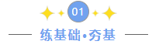
1．某品牌原浆苹果醋的简概工艺流程为：“苹果采摘→挑选清洗→破碎榨汁→酵母发酵→醋酸发酵→陈酿2年左右”，下列有关叙述正确的是（ ）
A．“挑选清洗”即可消除杂菌对发酵过程的影响
B．“酵母发酵”产物有利于溶出苹果中的风味物质并保留在苹果醋中
C．“酵母发酵”结束后需改变通气条件、降低温度才有利于“醋酸发酵”
D．“醋酸发酵”时若发酵液停止产生气泡即代表发酵结束
2．酸笋是制作螺蛳粉的灵魂，深受广大消费者喜爱。传统酸笋的制作流程与泡菜类似，下列相关叙述错误的是（ ）
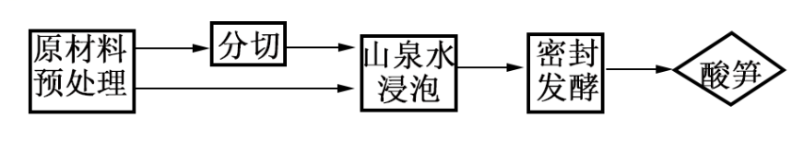
A．发酵时间过短可能导致发酵液中的亚硝酸盐含量过高
B．对原材料进行预处理时需要对竹笋进行严格灭菌处理
C．山泉水浸泡时适当加入上一批次的发酵液可加快发酵进程
D．发酵过程中的酸性环境会抑制大多数微生物的生长繁殖
3．下列关于传统发酵工程的叙述正确的是（ ）
A．果醋发酵时，用重铬酸钾测定乙酸含量变化时，溶液灰绿色逐日加深
B．果醋制作过程中发酵液pH逐渐降低，果酒制作过程中情况相反
C．酵母菌和醋酸杆菌均以有丝分裂的方式进行增殖
D．葡萄酒的颜色是葡萄皮中的色素进入发酵液形成的
4．某研究小组设计了一个利用作物秸秆生产燃料乙醇的小型实验。其主要步骤是：先将粉碎的作物秸秆堆放在底部有小孔的托盘中，喷水浸润、接种菌T，培养一段时间后，再用清水淋洗秸秆堆（清水淋洗时菌T不会流失），在装有淋洗液的瓶中接种酵母菌，进行乙醇发酵（酒精发酵）。实验流程如图所示。下列说法错误的是（ ）
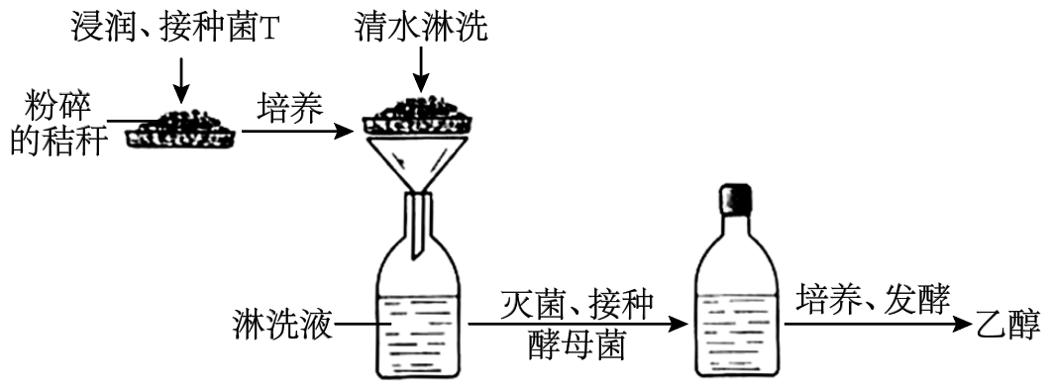
A．菌T能够分泌纤维素酶，纤维素酶能将纤维素最终分解为葡萄糖
B．灭菌的目的是杀死淋洗液中的微生物，以免干扰实验
C．接种酵母菌后，发酵罐温度要控制在30~35℃
D．生产中是否有酒精的产生，可用酸性重铬酸钾来检验
5．以下是以泡菜坛为容器制作泡菜的过程：①沸盐水冷却后倒入坛中，浸没全部菜料；②盖好坛盖后，向坛盖边沿的水槽中注满水；③检测泡菜中亚硝酸盐的含量。相关叙述正确的是（ ）
A．①过程中沸盐水冷却为了防止醋酸菌被杀死
B．②过程的主要目的是为避免杂菌污染
C．③的检测结果是亚硝酸盐含量逐渐降低
D．过程①②③不必在无菌环境下进行
6．约9000年前，我们的祖先就会利用微生物将谷物、水果等发酵成含酒精的饮料。某兴趣小组利用葡萄制作果酒和果醋。在该过程中发酵条件的控制至关重要，下列相关叙述正确的是（ ）
A．当缺少糖源和氧气时，醋酸菌将乙醇变为乙醛，再将乙醛变为醋酸
B．当葡萄酒制作完成后，可打开瓶盖后盖上一层纱布进行葡萄醋发酵
C．用带盖瓶子进行酒精发酵，每隔12h左右打开瓶盖一次以便排出CO₂
D．果酒发酵过程温度控制在30～35℃，果醋发酵温度控制在18～30℃
7．酿酒和酿醋在我国已经有上千年的历史。下列关于酿酒和酿醋两种传统发酵技术条件的说法，正确的是（ ）
A．进行酒精发酵的菌种的代谢类型是异养厌氧型
B．酒精发酵的最适温度低于醋酸发酵的最适温度
C．醋酸发酵需要持续通入无菌空气，酒精发酵则一定不能通入空气
D．若醋酸发酵的产物中出现CO₂，则说明发酵底物缺少糖源
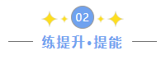
8．酱油起源于我国，迄今已有3000多年的历史。 由于风味独特、营养价值丰富，酱油已成为我国饮食中不可或缺的调味品。制作时用大豆、小麦或麸皮为原料，利用多种微生物发酵而成。酱油发酵的大致过程如下图所示。下列相关叙述错误的是（ ）

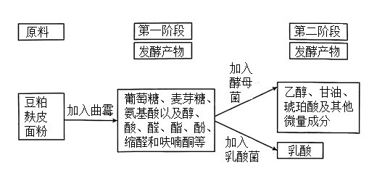
A．接种冷冻保存的酵母菌前要对其进行扩大培养
B．发酵产生的多种代谢产物构成酱油独特的风味
C．在加入酵母菌或乳酸菌前，需要对第一阶段的发酵产物进行灭菌处理
D．酵母菌、乳酸菌的发酵产物以及食盐均能起到抑制杂菌、终止发酵的作用
9．某校学生研究小组设计了一系列利用酵母菌对面粉进行发酵的探究实验。他们准备了3种品牌的酵母菌（标记为a、b、c）和3种品牌的低筋面粉（标记为甲、乙、丙），其他条件都满足且合适。下列实验设计不合理的是（ ）
A．将a分别与甲、乙、丙混合后操作，观察其发酵效果
B．将a、b、c分别与甲、乙、丙混合后操作，观察其发酵效果
C．在不同温度下将a与甲混合后操作，观察其发酵效果
D．将a与甲混合不同时间后操作，观察其发酵效果
10．泡菜是我国的传统美食，早在《诗经》中就有“中田有庐，疆场有瓜，是剥是菹，献之皇祖”的诗句，其中“庐”和“瓜”是蔬菜，“剥”和“菹”是腌制加工的意思。关于泡菜，下列叙述错误的是（ ）
A．发酵后期，乳酸产生过多，会使乳酸菌受到抑制
B．用热水短时间处理“庐”、“瓜”，可使泡菜口感更脆
C．若从泡菜汁中筛选耐盐乳酸菌，培养基pH需偏碱性
D．泡菜坛边水槽中应随时加满水，以防止外界空气进入
11．绍兴是黄酒之乡，“麦曲酶长，酵米复芳；白梅酒酿，伴淋寒香；压滤琼浆，煎煮陈藏”是对绍兴黄酒精致复杂酿造工艺的描述。在黄酒的主发酵过程中，“开耙”（搅拌）是极为关键的一步。下列相关叙述错误的是（ ）
A．接种麦曲有利于淀粉的糖化，有利于“酒酿”菌种发酵
B．煎煮的目的是除去发酵产品中的杂菌，利于酵母菌繁殖
C．陈藏有利于黄酒中醇与酸发生酯化反应，使酒更加芳香
D．发酵过程中“开耙”可适当提供O₂，调节pH，活化酵母
12．桂圆也称龙眼，是一种药食两用的水果。科研团队比较了5种酵母菌（3种酿酒酵母，2种非酿酒酵母）对桂圆果浆的发酵效果，并从中选择适宜的菌种进行发酵，以期得到品质更好的桂圆果酒。生产桂圆果酒的工艺流程如图所示。回答下列问题：
新鲜桂圆去皮去核→桂圆果肉→打浆→调酸 →酶解→调糖→接种→发酵→过滤
(1)在发酵流程中没有对材料的清洗环节，清洗时正确的操作应该是 ，该操作的目的是 。
(2)酶解的过程是在调酸物料中加入质量分数为0.2%的果胶酶，该酶是分解果胶的一类酶的总称，包括多聚半乳糖醛酸酶、果胶分解酶、果胶酯酶等，加入该酶的作用是 。
(3)下表中表示5种酵母（Y₁-SY果酒活性干酵母；Y₂-RW果酒活性干酵母；Y₃-葡萄酒高活性干酵母；Y₄-耐高温高活性干酵母；Y₅-生香活性干酵母）发酵的桂圆果酒品质（总酯与果酒的香味有关），根据表可得出的结论是酿酒酵母主要完成 ，非酿酒酵母可将原料中的物质转化为 从而提高了果酒的甜度。从中选择 两种酵母菌作为桂圆果酒发酵优良菌种。
酵母 | 酒精度/%vol | 总糖/（g/L） | 总酸/（g/L） | 总酯/（g/L） | 感官评分/分
Y₁ | 13.4 | 1.3 | 6.8 | 0.19 | 72
Y₂ | 13.1 | 2.4 | 6.4 | 0.18 | 67
Y₃ | 13.3 | 1.6 | 6.2 | 0.15 | 64
Y₄ | 12.6 | 3.4 | 8.1 | 0.11 | 62
Y₅ | 11.0 | 8.5 | 7.6 | 0.38 | 74
(4)酵母菌添加量过少时，发酵时间将会 （“变长”或“变短”）；酵母菌添加量过多时，酒精度、总酯含量都较低的原因是 （答两点）。
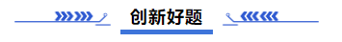
13．我校食堂烹制的酸菜鱼鱼肉鲜嫩，酸菜色泽金黄、酸咸脆爽，深受师生喜爱。食堂大厨解密鱼肉鲜嫩源于短暂的腌制，其鲜味实际来自小分子肽和氨基酸。下有关其制作及特点的叙述错误的是（ ）
A．食盐的用量对酸菜的口感和亚硝酸盐含量都有一定的影响
B．乳酸菌是腌制酸菜的唯一菌种，因此发酵过程需要严格的厌氧环境
C．鱼肉腌制时，细胞的死亡可能引起溶酶体破裂而导致水解酶释放
D．酸菜脆嫩的口感可能源于新鲜蔬菜的细胞壁在发酵时损失程度较低
14．清代袁枚在《随园食单》中，详尽记载了泡菜的制作工艺：“冬菜黄芽菜，泥头七日便熟“泥头”就是用泥密封容器口），然欲久放非盐不可，淡则味鲜，咸则味恶。常腌一大坛三伏时开之……香美异常，色白如玉。”以下有关说法错误的是（ ）
A．泡菜制作过程中起主要作用的微生物是乳酸菌，“泥头”的目的是为该菌提供无氧环境
B．为了确保“淡则味鲜”，盐水浓度不宜过高，可以配制质量百分比为3%的盐水用于发酵
C．“咸则味恶”的原因，可能是由于溶液浓度过高使乳酸菌失水死亡，从而影响发酵效果
D．若腌制时间少于“七日”，可能导致泡菜中亚硝酸盐含量高，影响泡菜品质
15．（多选题）小米具有丰富的营养价值，某工厂的技术人员欲利用乳酸菌和酵母菌进行发酵，开发一款特殊风味的饮品。下图为不同温度及不同乳酸菌与酵母菌比例下发酵实验测得的相关结果。下列叙述正确的是（ ）
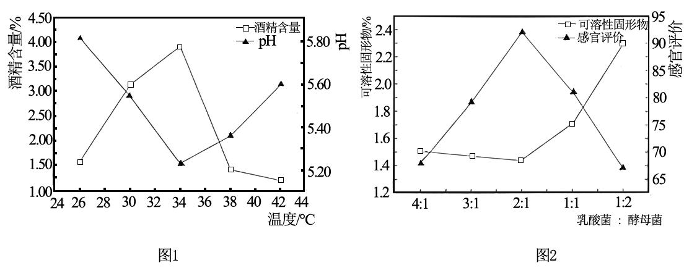
A．通过图1测得的酒精含量变化，可推测发酵过程中酵母菌的种群数量先升高后降低
B．将发酵温度控制在34℃可缩短生产周期，乳酸菌和酵母菌在该温度繁殖速度均较快
C．生产上可将乳酸菌和酵母菌按照2∶1比例接种，可溶性固形物含量较低、口感较好
D．两种菌的细胞结构有较大差异，代谢类型也不同，发酵过程中需持续通入无菌空气
16．传统的农耕时代，自给自足呈现出来的美食文化，足以征服天下人的味蕾，就如三伏天做的豆瓣酱。传统豆瓣酱的制作流程如下：
①制作霉豆瓣： 把带壳干蚕豆在水中浸泡几个小时后去壳，待其晾干，加面粉搅匀平铺在簸箕里，用南瓜叶盖上，自然发酵七天左右，见蚕豆上长满一层霉状物即可。
②辣椒胚制作：选料去把，辣椒轧碎，加盐、加酒发酵。
③混合装坛：将霉豆瓣、辣椒胚、香辛料混合均匀，加菜籽油装坛，“翻、晒、露”。
请回答相关问题：
(1)霉豆瓣制作过程中，起主要作用的真菌是 （至少写两个），面粉主要为其生长提供： ；霉豆瓣发酵过程中，产生了大量的酶类，其中 能把豆瓣中的蛋白质分解成易吸收的 ，使其风味更独特。
(2)辣椒胚制作时，加入白酒的目的是 。
(3)豆瓣酱制作过程中，硝酸盐会在硝酸盐还原菌的作用下转变成亚硝酸盐。有人认为过量食用豆瓣酱会影响身体健康，是因为亚硝酸盐会转变成 ，可能对人体有致癌、致畸作用。而油封装坛后，亚硝酸盐含量会降低，可能原因是 。
17．生姜梨酒是以梨、生姜为原料经破碎、榨汁等处理后按照一定配比混合发酵而成的新型果酒。生姜梨酒既融合了梨生津、清热、润燥的功效，又融合了生姜驱寒、和胃、祛风的功效，具有增强人体内分泌、提高免疫功能、抗氧化等作用。为研究酵母菌菌种对生姜梨酒品质的影响，利用筛选的A、B、C、D、E5种不同的酵母菌菌种及菌种的复配组合来发酵生姜梨酒，通过测定其酒精度、糖度、酸度等如图所示的理化指标，最终选出适合生姜梨酒发酵的最优的酵母菌菌种及复配组合。请回答下列问题：
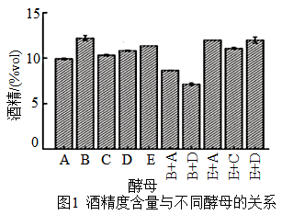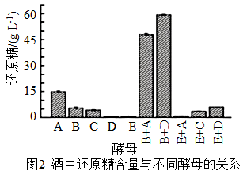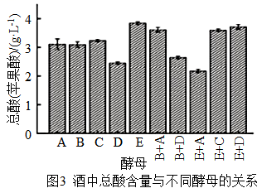
(1)酵母菌的代谢类型为 。酵母菌接种到发酵罐前需对菌种进行 ，以便缩短发酵时间。发酵初期可能会出现负压，原因是 。
(2)为了酿造酒精度更高的生姜梨酒，需要在酿造时加入适量 ，但最终乙醇的浓度最高约到11．4%，原因是 。
(3)影响生姜梨酒的风味除了酵母菌菌种、温度和pH值外，还包括 、 等因素。
(4) 两组复配发酵还原糖与其他酒样存在差异性显著，发酵不完全原因可能是 。
(5)果酒中适当的酸含量有利于改善酒体颜色，增加酒体稳定性，还可以起到 作用。总酸较低，则酒体柔和、圆润。要获得酒味浓郁，酒体醇厚柔顺的佳酿，应选择的复配组合是 。

